Министерство общего и профессионального образования

Свердловской области

Муниципальное учреждение «Управление образования»

Городского округа «Город Лесной»

Муниципальное бюджетное дошкольное образовательное учреждение

Детский сад№23 «Уральска сказка»

**Проект**

**«Дорогою добра»**

**нравственное воспитание детей**

средняя группа

Разработан воспитателем: Потаповой И.Ю.

Консультант: заместитель заведующей по ВМР

Бормотова О.Н.

г. Лесной

2017 г.

**Содержание**

1. Введение……………………………………………………………….…....3
2. План реализации проекта…………………………………………….….…5
3. Часть 1Как научить ребёнка быть добрым…………………………..…..7
4. Приложения …………………………………………………………..…...12
5. Материал для реализации проекта « Дорогою добра»………………….…25
6. Научное обеспечение проекта……………………………………….…...26

**Введение**

«Иди, мой друг, всегда иди дорогою добра…»

Добро – нечто положительное, хорошее, полезное противоположное злу, добрый поступок. Так определяет добро С.И. Ожегов.

Вот определение Даля: « Добро – благо, что честно и полезно, всё чего требует от нас долг человека, гражданина, семьянина; противоположно худу и злу».

Добро – понятие нравственности, противоположное понятию зла, означающее намеренное стремление к бескорыстной помощи ближнему. Добро как намерение может осуществляться только свободной волей. Настоящее добро должно быть бескорыстным. Так говорит о добре философия.

Добро – это самая древняя моральная категория. Со времён сотворения мира люди рассматривали возможности добра для достижения идеальных отношений в обществе. Если добро понятие общее, то добродетель – это субъективное качество. К числу этих качеств относятся: щедрость, мужество, справедливость, великодушие, милосердие, бережливость. Качества добродетели требуют воспитания. Главное в воспитании качеств добродетели – это привитие высокой оценки самих этих качеств и негативного отношения к качествам противоположным., так как оборотная сторона добра, есть зло.

Как категория морали добро имеет две стороны. Внешняя – отношение общественной морали к самому понятию добра. Что считать добром, какого его значение для людей. Внутренняя – размышления самого человека о действиях, которые имеют категории добродетели. Внешняя сторона добра так же регулирует отношения между людьми. На его основе между людьми возникают отношения братства, товарищества, дружбы, любви.

Делая другим людям добро, человек не ждёт положительной оценки или вознаграждения. Он творит его для своего собственного удовлетворения. Творение добра предусматривает такие понятия как помощь, взаимовыручка, поддержка и спасение.

Побуждение к добродетельным поступкам и творению добра заложено в одной из главных заповедей: поступай с другими так, как хочешь, чтобы поступали с тобой.

Возникает вопрос: « Как научить детей быть добрыми, творить добро, совершать добрые поступки?» Этот вопрос и натолкнул на необходимость данного проекта.

**Тип проекта**: социально-личностный, общественно-полезный, практико-ориентированный, краткосрочный.

**Срок реализации проекта**: 1 месяц (апрель 2017 года)

**Участники проекта**: дети средней группы, родители, воспитатели (реализация).

**Гипотеза проекта**: Реализация данного проекта поможет детям понять, что такое доброта, кто такие добрые люди, побудит к совершению добрых поступков.

**Цель проекта**: Нравственное воспитание дошкольников посредством совершения добрых поступков. Научиться совершать добрые поступки. Дать представление о ВОВ как о зле.

**Задачи проекта:**

1. Способствовать нравственному и коммуникативному развитию дошкольников путем расширения кругозора детей и обогащения словарного запаса речи детей;
2. Развивать эмоции и мотивы, способствующие формированию коммуникативных умений и навыков; уважения к окружающим людям;
3. Воспитывать гуманное, эмоционально-положительное, бережное отношение как к себе, так и к окружающим людям и ко всему окружающему миру ребенка;
4. Учить детей быть внимательными к своим сверстникам, к близким людям, совершать для них добрые дела;
5. Уточнить представления детей о добрых и злых поступках и их последствиях, развивать умения высказывать свою точку зрения;
6. Побуждать детей к положительным поступкам и делам;
7. Воспитывать желание оставлять «добрый след» о себе в сердцах и душах других людей.

**Направленность проекта:** формирование интереса у ребенка к общественной жизни, бережного отношения к окружающему миру, воспитание гуманных чувств. Воспитание внимательного отношения и любви к родителям, близким людям, товарищам.

**Актуальность проекта:** Совершенствование процесса нравственного воспитания детей – важная задача дошкольной педагогики на современном этапе развития нашего общества. Немаловажное место в нем занимает вопрос о формировании у детей представлений о нормах морали, регулирующих отношения человека к окружающим людям.

Раздел «Нравственное воспитание» включен почти во все образовательные программы, адресованные детям дошкольного возраста. Основа гуманного отношения к людям – способность к сопереживанию, к сочувствию, - проявляется в самых разных жизненных ситуациях. Поэтому у детей нужно формировать не только представления о должном поведении или коммуникативные навыки, а прежде всего нравственные чувства.

**Механизм оценивания:**

* Наблюдения и беседы;
* Дидактические игры;
* Проблемные ситуации, поиск ответа на вопрос «Как поступить?» (ИКТ технологии);
* Диагностика

**Формы реализации проекта:**

* Занятия;
* Беседы;
* Оснащение предметно-пространственной среды;
* Работа с родителями.

**Продукты реализации проекта:**

* Оформление выставки «Наши добрые дела» с высказываниями детей о доброте;
* Создание сундучка добрых ладошек и шкатулки добрых слов;
* Создание картотеки дидактических игр и словесно-художественного материала по теме «Эмоции. Коммуникация. Чувства»;
* Коллективная работа плакат «С праздником Победы»
* Презентация проекта;

**План реализации проекта.**

|  |  |
| --- | --- |
| **ЭТАП:** | **ВИДЫ ДЕЯТЕЛЬНОСТИ:** |
| **1.Целеполагание** | * Подготовка необходимого материала для реализации проекта; * Подбор и изучение научной литературы и ФГОС по данному вопросу; * Анкетирование родителей и детей на тему «Что я знаю о доброте?» * Беседа «Добрый человек. Что это значит?» |
| **2.Введение в проект** | * Оценивание. Дидактическая игра «Добрый или злой» (задача: оценить героя из мультфильма, сказки, лит. произведения); * Вызвать у детей желание совершать добрые поступки; * Создание сундучка добрых ладошек детей. |
| **3.Работа с родителями** | * Рисунки родителей вместе с детьми на тему «Мой добрый поступок»; * Консультация для родителей «Нравственное воспитание дошкольников»; |
| **4.Реализация проекта (обучающая деятельность)** | * Чтение различной художественной литературы по теме «Доброта», обсуждение поступков героев, решение проблемных ситуаций «Как поступить», заучивание стихотворений о доброте наизусть, рассказывание стихотворений родным и близким; заучивание пословиц о доброте; * Дидактические игры «Что такое хорошо, что такое плохо», «Как помочь другому человеку», «Я знаю добрые слова» и др.; * Беседы «Как порадовать маму», «Как мы можем позаботиться о близких», «Что значит быть добрым?», «Война – это зло», «Добро и мир родные братья» * Этюды «Улыбнемся друг другу», «Скажи доброе слово другу», «Добрые ладошки»; * Оценивание. Мультимедийная викторина «Добрые и злые поступки»; * Оформление «Выставки добрых поступков» с высказываниями детей о доброте. |
| **5.Реализация проекта (продуктивная деятельность)** | * «Как мы няне помогали» (помощь в сервировке столов к обеду, вытирали пыль, поливали цветы); * «Как друг другу помогаем» (работа в парах); * Коллективная работа (плакат к 9 мая) «С Днём Победы» * Оценивание (диагностика); * Оформление фотовыставки «Наши добрые дела»; * Оформление шкатулки добрых слов. |
| **6.Итоги проекта** | * Занятие «Добро и мир» * Презентация проекта; |
| **7.Определение задач для новых проектов** | * Продолжать воспитывать добрые дружеские отношения среди детей группы; * Продолжать развивать эмоционально-положительное отношение ребенка к себе и окружающим; |

**Часть 1**

**Как научить ребёнка быть добрым**

**Не воспитывайте детей, всё равно они будут похожи на вас.**

**Воспитывайте себя.**

**Английская пословица.**

Уделяя внимание умственному и физическому развитию ребенка, не нужно забывать о духовном, личностном развитии, подразумевающем усваивание ребенком моральных и нравственных принципов, формирование у него человеческих качеств. Личностное развитие наблюдается, когда малыш взрослеет, меняется его внутренний мир и само его поведение. Но воспитывать в малыше лучшие человеческие качества – доброту и милосердие, нужно с раннего возраста.

**[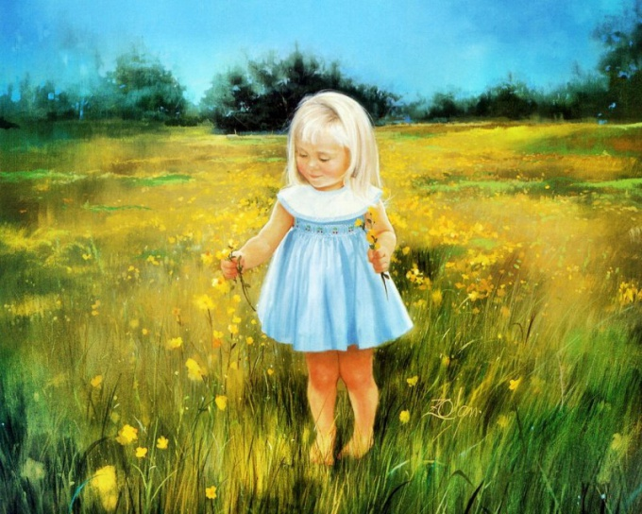](http://st03.kakprosto.ru/images/article/2011/11/11/1_52551a701f64252551a701f681.jpg)**

Кто-то будет утверждать, что доброте нет места в современном жестоком мире. Доброта — это отнюдь не слабость. Показывая ребёнку свой положительный пример отношения к людям, животным, природе, мы ориентируем на такое же поведение и ребёнка. Если у родителей нет желания воспитать из ребёнка доброжелательного, дружелюбного, отзывчивого, щедрого и внимательного человека, то скоро они увидят в семье маленького эгоиста, равнодушного к чужим бедам, не способного ни дружить, ни любить.

К большому сожалению, показательной чертой нашего времени современности является детская жестокость. Всё чаще мы узнаём, как школьники жестоки друг к другу, грубы со сверстниками и взрослыми, хамят родителям, цинично шутят. Вот поэтому для родителей и воспитателей сегодня важно заложить в раннем детстве основы истинной нравственности, а именно — воспитать доброго ребёнка. Нужно учить детей различать добро и зло и стараться прививать малышам добрые качества, которые ценились во все времена. А для достижения этой цели важно самому стать хорошим примером для подражания.

**Доброта и забота**

Понятие «доброта» многогранно. Это и проявление заботы, и умение сочувствовать и сострадать, и неравнодушие к несчастьям людей и готовность помочь им, и бескорыстие, и принятие людей такими, какими они есть – со всеми недостатками.

***С какого возраста начать воспитывать доброго ребёнка?***

С 2 до 5 лет у малыша активно развивается эмоциональная сфера: впервые проявляются такие эмоции как [любовь](http://paidagogos.com/?p=662), жалость, сочувствие. В то время, когда мы своим поведением подаём пример любви и добродушия, кроха перенимает такое же отношение к людям и окружающему миру. Какие мы – такими станут и наши дети. Вспомните, как часто ваш ребёнок видит вас раздражёнными, недовольными или равнодушными? Как часто малыш слышит крик или нехорошие отзывы о людях? Не лукавьте. Ответив искренне на эти вопросы, вы задумаетесь о качестве и содержании воспитания ребёнка.

**Как стать добрым?**

Начать воспитывать доброго ребёнка можно с обучения его заботиться о других. Каким образом? В первую очередь нужно приучать ребёнка быть внимательным к родным.

1. Учим помогать родителям по дому. Двухлетний малыш уже вполне может помогать родителям. К примеру, если его поставить на устойчивый стульчик, он может помочь помыть свою детскую пластмассовую посуду. Дошкольник может нести часть покупок из магазина – например, буханку хлеба. Малышу будет интересно орошать из пульверизатора комнатные растения. Вытирать пыль, пылесосить и пробовать мыть полы – тоже под силу дошколятам.
2. Приучаем заботиться о младшем ребёнке. Появление в доме младшего ребёнка – тоже отличный повод научиться [проявлять заботу](http://paidagogos.com/?p=7383). Пусть ребёнок поможет маме управиться с братиком или сестричкой: поиграет с ним, поделится игрушками. Заботясь о малыше, старший ребёнок учится оказывать помощь, откликаться, переживать.
3. Учим совершать хорошие поступки. С четырёхлетним малышом можно сыграть в игру «Хороший поступок». Предложите малышу хотя бы раз в день совершать нечто хорошее. Например, приятные сюрпризы знакомым: подарить кому-то букетик дачных цветов, угостить ребят во дворе домашним печеньем, отнести ненужные вещи и игрушки в детский дом, сделать открытку с пожеланиями кому-либо, разучить песенку для бабушки. Лучше всего – когда у ребёнка появится привычка делать приятные сюрпризы людям просто так.

***«Совет. Самое главное в воспитании – приучить малыша получать удовольствие от того, что он оказывает помощь или заботится о ком-то. Захваливать не следует. Здесь достаточно обычного одобрения: такое поведение должно стать для ребёнка повседневной нормой».***

**Милосердие и сострадание**

Милосердию и состраданию люди учатся на протяжении всей жизни. Малыш, ещё не постигший ещё азбуку добра, не может отдать себе отчёт в том, что он может кого-то обидеть или причинить боль. Плохо, когда взрослые не объясняют ребёнку, как делать не следует. Ещё хуже — когда поощряют детскую жестокость.

Понаблюдайте за своим ребёнком и выясните для себя следующее:

* Сочувствует ли он людям?
* Жалеет ли он Вас, когда Вам плохо, Вы заболели?
* Ласков ли он с родными?
* Смеётся ли он над детьми, когда у них что-то не получается, они огорчены, плачут?

Сочувствие и [сострадание](http://paidagogos.com/?p=1519) возможны только тогда, когда ребёнок научится определять свои чувства, эмоции и переживания. Тогда он научиться их видеть и в других. Научить этому и воспитать доброго ребёнка можно, используя такие методы:

1. Учите ребёнка называть чувства правильными словами. Например: «У меня сегодня отличное настроение», «Я плохо себя чувствую», «Мне хорошо… больно… весело… обидно… нравится», «Я испугался… я очень рад… счастлив… сердит… огорчён». Когда ребёнок услышит, как мама говорит о своих состояниях, он будет учиться этому.
2. Развивайте ребёнка эмоционально. Для этого можно применять специальные упражнения. Например: помогите малышу нарисовать солнце, которое веселится, плачет, нахмурилось, рассердилось, обиделось, удивилось, испугалось. Спросите, что малыш видит? Какое это солнышко? Если ему сложно назвать, помогите: «Это солнышко — весёлое, а это — грустное». Соответствующие эмоции изобразите мимически. Ребёнку постарше предложите прочитать известное ему стихотворение с равными интонациями: «ласково», «обиженно», «весело», «сердито», «равнодушно» и т. д. То же самое можно проделать и с танцем. Эмоции также можно изобразить красками. А при прослушивании музыки — научите ребёнка угадывать настроение музыки и давать описание услышанному. Эти упражнения не займут много времени, зато принесут огромное удовольствие и немало пользы.

Не забываете обсуждать книги, мультфильмы, реальные события из жизни — это воспитает в ребёнке внимательность к событиям вокруг него, к окружающим его людям. Малыш научится различать настроение людей, понимать их эмоциональные состояния и причины, которыми они вызваны. А это первый шаг к пониманию важности сочувствия и сострадания.

**Детям о милосердии  
[](http://paidagogos.com/wp-content/uploads/2014/12/apology.jpg)**

Как воспитать милосердие в ребёнке? Лучше всего —  начать делать простые и полезные вещи:

* показывайте регулярно ребёнку своим примером, как мы можем помогать кому-то, кто нуждается в этом
* подкармливайте птиц и животных (особенно зимой)
* помогайте милостыней стареньким бабушкам (не бомжам и пьяницам)
* отдавайте одежду, ставшую маленькой ребёнку, в приют или детский дом
* регулярно помогайте соседям
* учите ребёнка заботиться о членах семьи.

Дети, видящие добро с детства, будут стремиться делать его на протяжении всей жизни.

**Уроки доброты**

Понятие доброты – вовсе не такое простое, как кажется. Однако каждый из нас может различить добрые и злые поступки. Обучая добру с раннего детства, вы воспитаете ребёнка добрым: это станет частью его личности, основой характера. Хорошо, когда, воспитание доброты осуществляется в комплексе: [родители](http://paidagogos.com/?p=4818) много рассказывают, читают вместе и обсуждают книги, учатся на добрых мультфильмах. Лучший урок доброты – собственный пример.

***Как воспитать доброго ребёнка на личном примере?***

1. Ребёнок должен ежедневно видеть доброе отношение родителей к людям.
2. Не кричите на детей и членов семьи: берегите нервы. Поддерживайте спокойные отношения с родными дома, спокойно обсуждайте сложившиеся ситуации, прощайте и жалейте домашних. Это и есть – повседневные бытовые уроки доброты.
3. Оправдывайте людей и их поступки. Учитесь замечать не зло, а обстоятельства. Например: не «Какой ужасный ребёнок – насыпал в глаза тебе песочек», а «Он не хотел, не обижайся» или «Ему мама наверняка говорила, что нельзя так делать».

С помощью этих методов вы воспитаете хорошего ребёнка, который не относится враждебно к миру, считая окружающих хитрецами и наглецами, а личность снисходительную и терпимую к поступкам других.

**Сказки о добре**

Отличный способ воспитать доброго ребёнка – это совместный просмотр добрых мультфильмов и чтение сказок с последующим их обсуждением.

**Мультфильмы**. Современным детям нравятся вовсе не те [мультфильмы](http://paidagogos.com/?p=1911), которые мы, родители, любили в детстве. Попросите кроху присоединиться к вам и просмотреть старые добрые мультики. Расскажите малышу о ваших детских переживаниях: как вы боялись Бабу Ягу или переживали за Алёнушку. Ваша искренность будет способствовать тому, чтобы малыш научился различать эмоциональные состояния, сочувствовать и переживать, жалеть. При таких просмотрах между ребёнком и родителем возникнет атмосфера доверия, незримая связь, которая сориентирует его на правильный путь в жизни — путь добра, милосердия, сострадания. Поэтому, чаще смотрите старые мультфильмы, покупайте диски с ними вместе с ребёнком, разучивайте и пойте песенки добрых героев. Атмосфере совместного просмотра и добрые истины старых мультфильмов помогут воспитать по-настоящему доброго ребёнка.

**Сказки**. Именно настоящие сказки – например, народные, в которых герой, преодолевая трудности и преграды, побеждает зло? Конечно, проще включить ребёнку телевизор. Но ничто не заменит чтение, особенно, если сказка учит добру. Не говорите, что у вас нет времени. Время для проявления недовольства и чтения нотаций находится почему-то всегда. Куда лучше завести привычку воспитывать ребёнка с помощью сказок. Сказки – это понятный для ребёнка язык, с помощью которого он лучше будет понимать уроки нравственности. Обсуждая поведение героев, мы учим ребёнка отличать хорошее поведение от плохого. Эмоциональный язык сказок научит ребёнка различать эмоции, переживать, сочувствовать. При выборе сказок в книжном магазине помните: сказка должна учить чему-то хорошему. Именно это и есть главное назначение сказки. Детям подходят короткие поучительные сказки. Ребятам постарше – с яркими героями, совершающими разнообразные поступки. После прочтения сказки, поговорите с ребёнком (можно не сразу, а через какое-то время). Предложите малышу оценить поступки героев, проявить своё отношение к событиям.

Наблюдая за ребёнком и слушая его рассуждения, вы сможете понять его отношение ко многим вещам. Вы можете удивиться тому, что ребёнок радуется, если злую колдунью привязали к лошади и она в муках умрёт или же узнаёт о том, что царь сварился в молоке. Как вы отнесётесь к тому? Как считаете: зло нужно наказывать, но, может быть, не таким жестоким образом? Обсуждайте с ребёнком прочитанное. Не понравившийся конец сказки замените своим вариантом, придуманным вместе с ребёнком. Предложите малышу поразмыслить, как перевоспитать недоброго персонажа? Как сделать его добрым? Выступая в роли защитника, ребёнок учится быть добрее. Ищите в сказках незаметное добро. Поощряйте стремление малыша пожалеть злодея: пусть малыш поверит в то, что всегда можно всё исправить.

**Приёмы воспитания**

Есть несколько действенных приёмов, которые направлены на то, как воспитать доброго ребёнка:

1. Не учите ребёнка давать сдачу. Это учит лишь агрессии и тому, что конфликт невозможно решить словами.
2. Чаще читайте ребёнку поучительные народные сказки.
3. Учите ухаживать за животными. По возможности, [заведите питомца](http://paidagogos.com/?p=6225) дома и учите ребёнка заботиться о нём. Читайте книжки о животных, смотрите фильмы с их участием.
4. Учите малыша делиться. Расскажите, что жадничать — плохо.
5. Поговорите с ребёнком о разнообразии людей вокруг нас. Расскажите, как непросто живётся детям-инвалидам и детям-сиротам.
6. Научите ребёнка помогать в домашних делах. Так привычка заботиться о родных закрепится у него навсегда.
7. Хвалите малыша за добрые дела. От добрых дел нужно получать удовольствие.

***«Это интересно. Научно доказано, что ребёнку для полноценного развития необходимо до 12 объятий каждый день. Целуйте и обнимайте ребёнка: любовь способствует воспитанию доброты».***

**Выводы**

Доброта формируется в семье и в ДОУ. Учите ребёнка помогать нуждающимся и слабым, заботиться о близких, не обижать младших и животных. Воспитывайте умение делать добро каждый день. Становясь добрее и милосерднее, ребёнок правильно развивается эмоционально, благодаря чему формируются такие чувства как ответственность и отзывчивость. Посейте в малыше любовь, так вы сможете вырастить хорошего человека.

**Приложения**

**Приложение № 1**

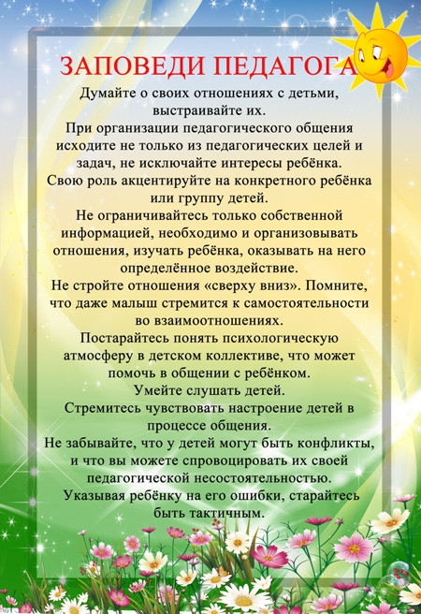

**Приложение № 2**

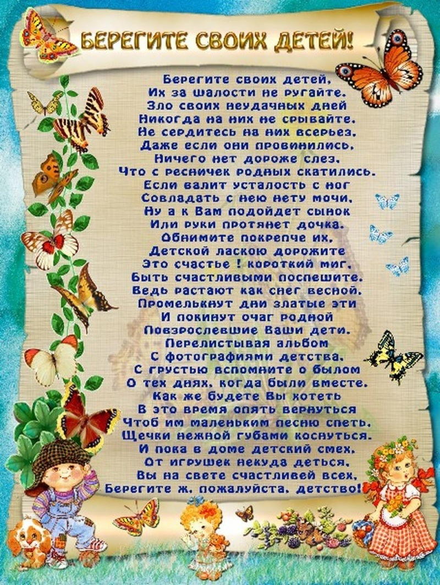

**Приложение № 3**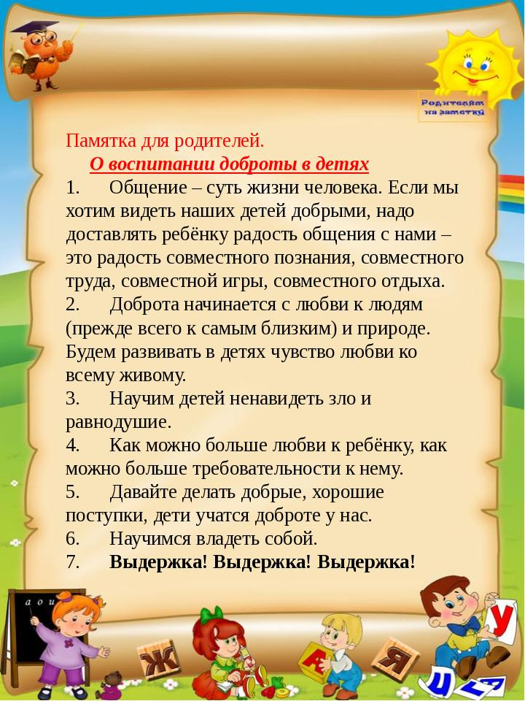

**Приложение № 4**

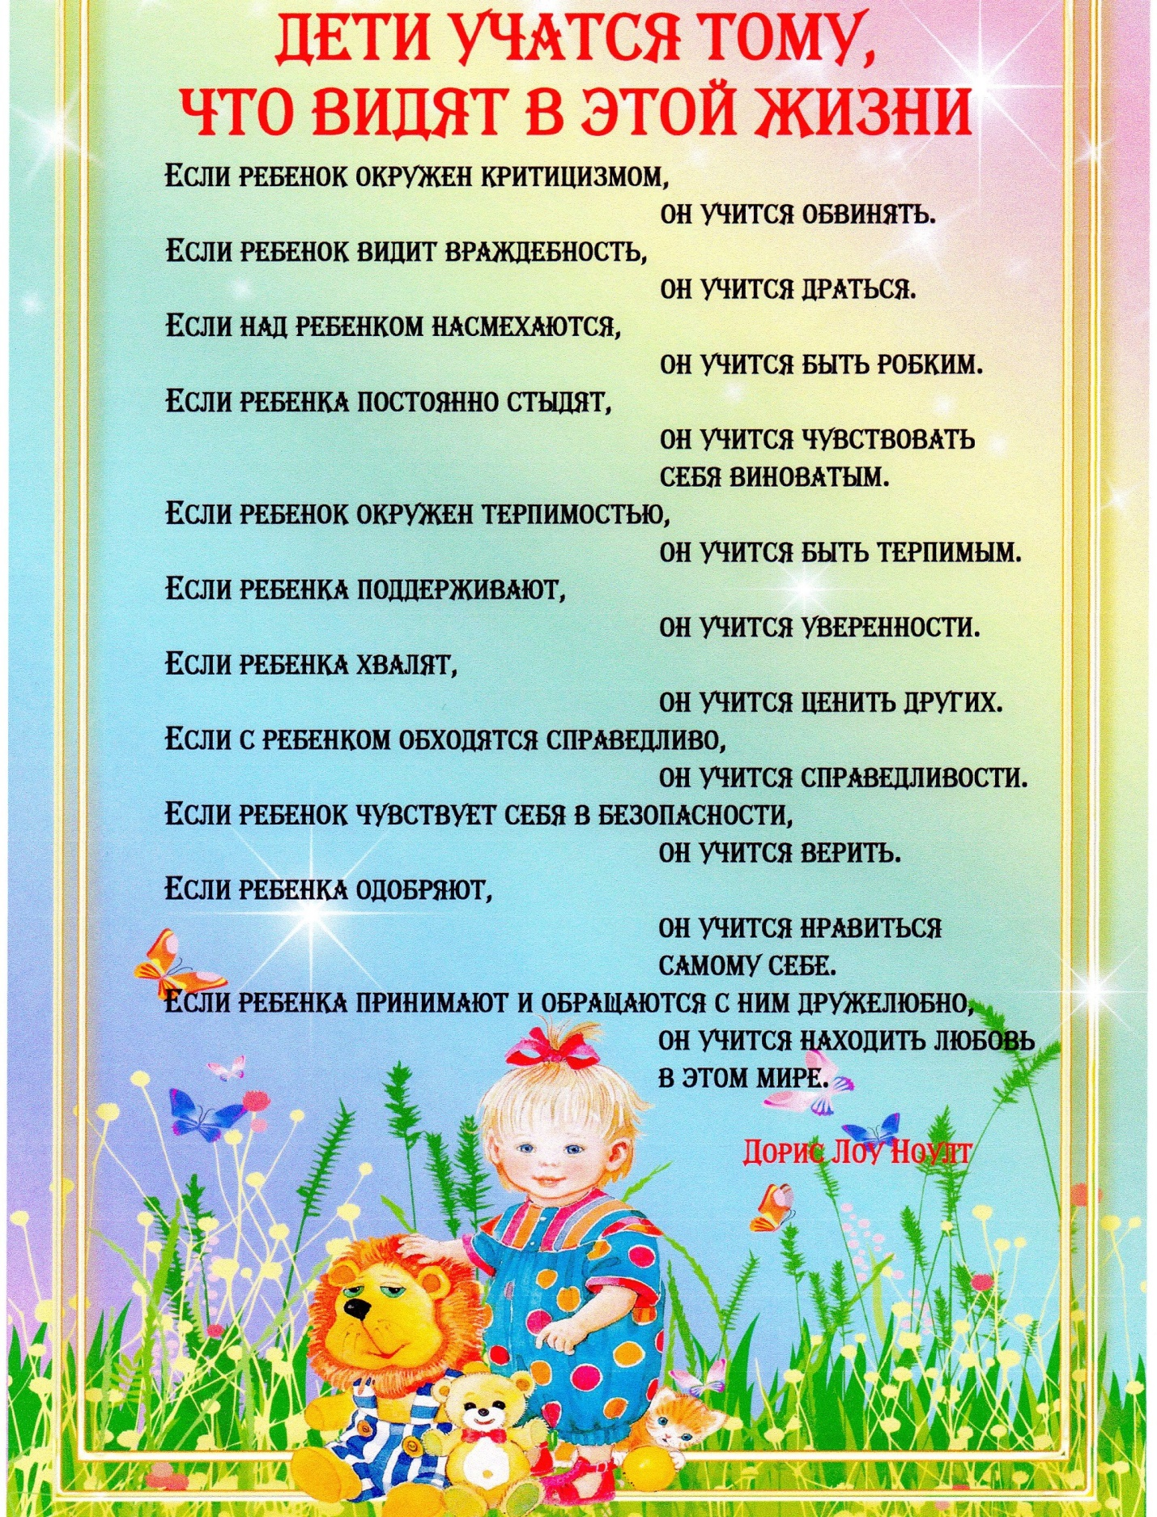

**Приложение № 5**

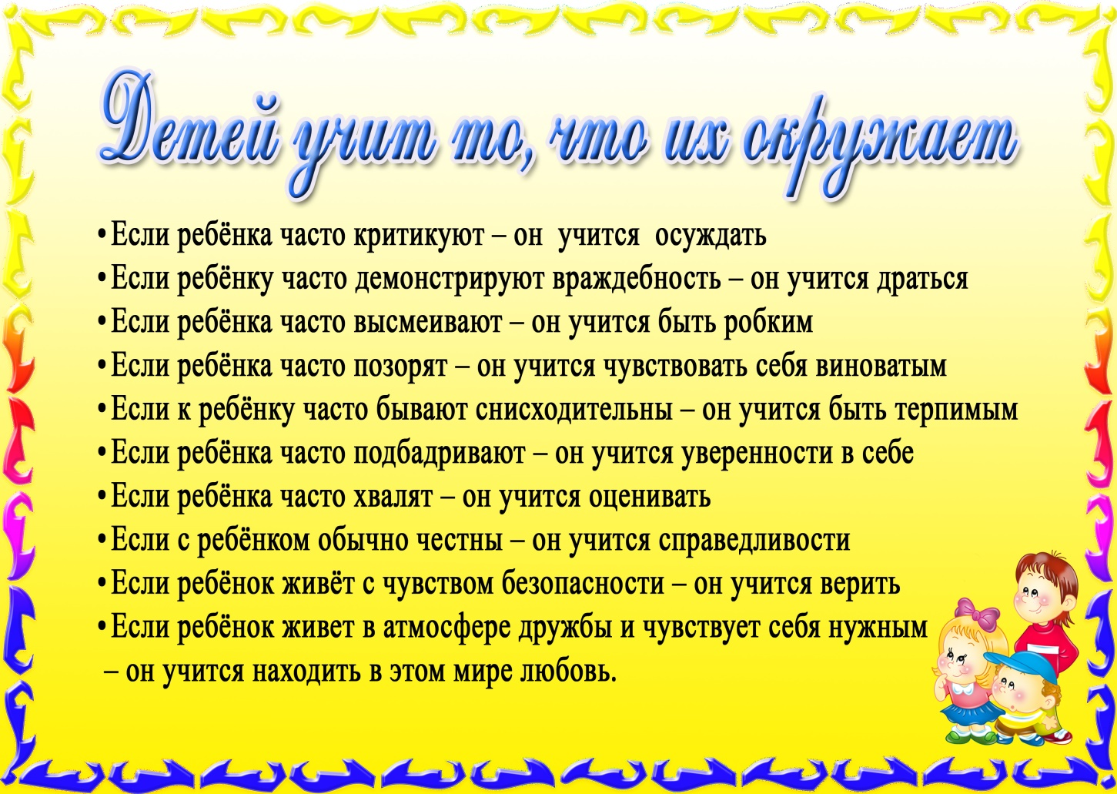

**Приложение № 6**

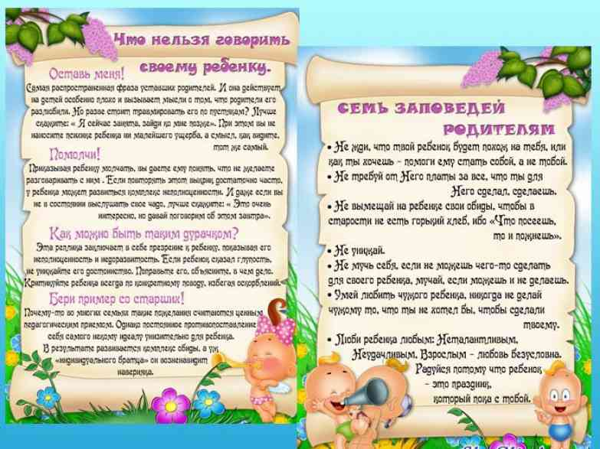

**Приложение № 7**

**Сказки о добре и доброте**

Часто ли вы рассказываете своим детям сказки о добрых и хороших поступках, говорите ли с ними о заботе о природе, о братьях наших меньших, часто ли в вашем доме возникают разговоры о доброте и взаимопомощи?

**Лесной помощник**

Как-то раз Алёнка и Ванечка пошли на прогулку в добрый лес. Гуляли они, любовались цветочками, ели ароматную землянику, слушали пение птиц, вдыхали аромат свежей хвои. Вдруг вышли ребята на полянку, на которой раньше никогда не были и увидели, что стоит там маленький хорошенький домик.

— Интересно, кто живёт в этом домике? – произнёс Ванечка.

— Это домик гномика Феди, — вдруг послышался тоненький голосок.

Ребята оглянулись и увидели, что с ними разговаривает Птичка, которая сидит на ветке берёзы.

— А кто он, гномик Федя? Мы с ним ещё не знакомы,- спросила Алёнка.

— Федя – лесной помощник, — ответила Птичка.

— Это что, у него работа такая? – удивился Ванечка.

— Да нет, — покачала головой Птичка, — это не работа, просто Федя – очень добрый гном. Он всегда всем помогает: лечит поломанные деревья, следит, чтобы птенцы не выпадали из гнёзд, помогает лесным зверушкам делать запасы на зиму. Для каждого всегда найдёт Федя доброе слово, поможет в любой беде, поэтому все всегда спешат к нему за помощью.

— Какой молодец этот гномик! – воскликнула Алёнка.

Тут ребята увидели, что из домика на полянку вышел сам гномик Федя, поздоровался с солнышком, с лесом, а потом заметил ребят и пригласил их к себе пить чай с бутербродами с малиновым вареньем.

— Обязательно заходите в гости, когда будете приходить в лес! – сказал Федя, когда прощался с ребятами.

Так Алёнка и Ванечка познакомились с Федей. С тех пор они часто встречали его в лесу, когда он помогал кому-то из лесных жителей. Иногда ребята заглядывали к Феде в гости, правда, он не всегда бывал дома, часто уходил по своим добрым лесным делам. Ведь в лесу всегда кому-то нужна помощь.

В один из первых осенних деньков, Алёнка и Ванечка пошли в лес за грибами. За день до этого шёл грибной дождь, как сказала бабушка, и ребята решили собрать грибов, чтобы насушить на зиму. Собирая сыроежки и лисички, брат с сестрой сами не заметили, как тропинка привела их к домику Феди. Алёнка постучала в маленькую дверку, и ребята услышали из глубины дома голос Феди:

— Заходите, не заперто!

Это было немного странно, так как хозяин домика всегда сам открывал дверь гостям. Когда Алёнка и Ванечка зашли в дом, то увидели, что Федя лежит в постели. На их вопрос, что случилось, гномик ответил:

— Да вот, три дня назад, после дождя пошёл проверить, как дела в лесу. Поскользнулся, упал и сломал ногу. Хорошо, что меня нашли эльфы и помогли добраться до дома.

— Федя, если бы мы знали, что ты тут один лежишь, мы бы раньше пришли! – сказала Алёнка. – Может, тебе помощь нужна, сделать что-то, принести?

— Спасибо, дорогие мои. Всё у меня есть. Не один я. Мои лесные друзья меня в беде не оставили. Зайцы принесли щавеля, да заячьей капусты, белочки орехов, ежи – яблочек. Заходила знакомая фея, принесла мазь волшебную да сварила мне суп и пирожков с яблоками напекла. Угощайтесь! Лисица прибегала – порядок в домике навела. Не оставили меня в беде мои друзья.

Тут в дверь постучали, и вошла Медведица с полным бочонком мёда.

— Это для тебя, Федя, — прорычала она. – Ты нам всегда помогаешь, вот и мы о тебе не забыли!

— Может, всё-таки мы можем что-то для тебя сделать? – спросил Ванечка.

— Думаю, что можете, — улыбнулся Федя. – Я вот переживаю, кто о лесе позаботится, пока я болею. Вы не могли бы пройти по лесу и посмотреть, как там дела, не случилось ли чего?

Ребята попрощались с гномиком и пообещали, что обязательно выполнят его просьбу. Федя оказался прав, в лесу всегда кому-то нужна помощь: любопытному совёнку, выпавшему из гнезда, волчонку, хвост которого застрял в расщелине дуба, ежу, пытающемуся стрясти яблоки с яблони, да ещё много кому.

Алёнка и Ванечка вернулись домой уже ближе к вечеру, с полупустыми корзинками. Некогда им было грибы собирать. Дети рассказали бабушки о том, как прошёл их день и о гномике Феде. Бабушка их похвалила и сказала:

— Видите, тот, кто всем бескорыстно помогает, никогда сам не останется без помощи. Федя всегда всем приходил на помощь, а теперь и его лесные жители в беде не оставили!

— Алёнка, а давай теперь будем каждый день, пока Федя не выздоровеет, в лес ходить и смотреть, как там дела, нужна ли кому-то помощь! – предложил Ванечка, и его сестричка с ним с радостью согласилась.

Мария Шкурина

**Сказка про доброго совёнка**

В одном густом лесу, где много дубов, осин и  елей, жил-был один маленький совёнок. Звали его Том. Был Том очень добрым совёнком, днём он спал на ветке старого толстого дуба, а ночью, как и все совы, бодрствовал. Всем известно, что совы ловят мышей, а вот Том ну совсем не хотел их ловить. Ему нравились мыши, и ему хотелось с ними дружить.

— Мама, я ведь могу кушать ягодки и орешки, как другие лесные животные, — говорил он своей маме, — не хочу я ловить мышей.

— Но ты ведь сова, а совы должны ловить мышей, — отвечала его мама.

— Не хочу их ловить, хочу с ними дружить, — упорствовал Том, ведь он был не только добрый, но и очень упрямый совёнок.

И вот в лес пришла зима. Она укрыла всё, деревья, кусты, землю белым пушистым снегом, как пуховым одеялом.  А вместе с зимой пришли в лес холода. Правда, совам холода были не страшны, поскольку была у них теплая перьевая шуба.

Как-то зимним вечером, когда другие совы ещё не проснулись, сидел совёнок Том на ветке и вдруг услышал чей-то тихий писк и плач. Том оглядел всё вокруг своими большими круглыми глазами. Как и все совы, он очень хорошо видел в темноте, поэтому он, конечно же, заметил маленького серенького мышонка, лежащего на снегу. Том слетел со своей ветки и приземлился рядом с мышонком. Малыш дрожал от холода.

— Что ты здесь делаешь? – спросил Том, — Сейчас проснутся другие совы и тебе несдобровать, убегай скорей в свою норку.

— Я не могу, я потерял дорогу в темноте, — сказал мышонок, — А ещё я так замёрз, что просто не могу пошевелиться.

— Ах ты бедненький, — сказал Том, он подтолкнул одно своё крыло под мышонка, чтобы тот не лежал на снегу, а другим укрыл малыша сверху.

Так всю ночь и просидел Том, согревая мышонка и пряча его от других сов. А когда взошло солнце, мышонок смог увидеть все тропинки в лесу и вспомнил, как ему добраться до дома. Пик, а именно так звали мышонка, очень благодарил совёнка Тома. Они решили, что теперь они друзья и всегда будут помогать один другому.

Мама совёнка только покачала головой, когда Том рассказал ей про своего нового друга. Она никак не могла понять, как можно дружить  с мышами.

Прошло несколько дней. Около полудня, когда совёнок Том и его мама сладко спали на ветке дуба, вдруг раздался громкий писк. Том открыл глаза и увидел под деревом целое семейство мышей. Они громко пищали, явно стараясь их разбудить. Среди них был и Пик. Совёнок Том слетел с дерева, спустился вниз, чтобы разобрать, что хотят сказать ему мыши.

— Улетайте, улетайте скорей, сюда идёт целый отряд охотников за совами! Улетайте, спасайтесь! – пищали мыши.

Том быстро поблагодарил их и полетел будить свою маму и других сов. Уже через несколько минут, все совы в лесу поднялись в воздух и улетели в направлении известном только им. Они вернулись домой только тогда, когда опасность миновала.

С тех пор, в этом лесу совы перестали охотиться на мышей. Ведь мыши спасли им жизнь. А совёнок Том смог дружить с мышонком Пиком в своё удовольствие. Ведь для дружбы совсем не важно, кто ты, совёнок или мышонок. Главное – хотеть дружить.

Мария Шкурина

**Фотоотчёт**

**Наши добрые дела**

**Помогаем няне вытирать пыль**

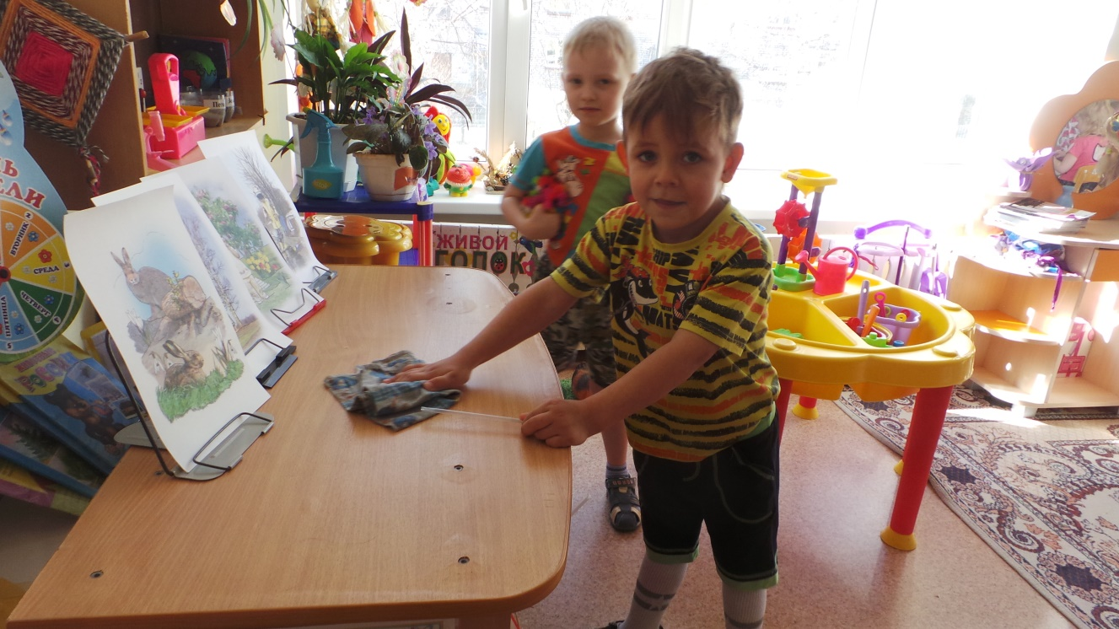

**Поливаем цветы**

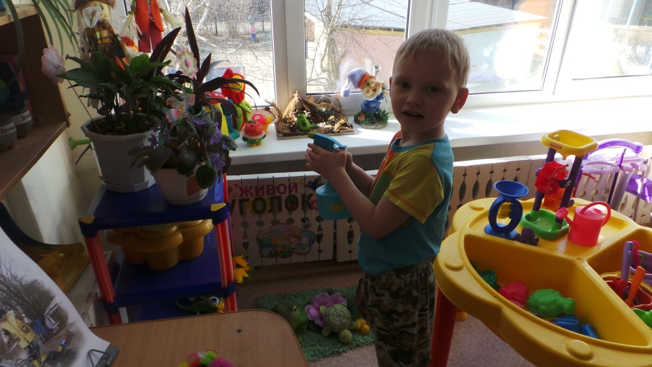

**Дружно играем**

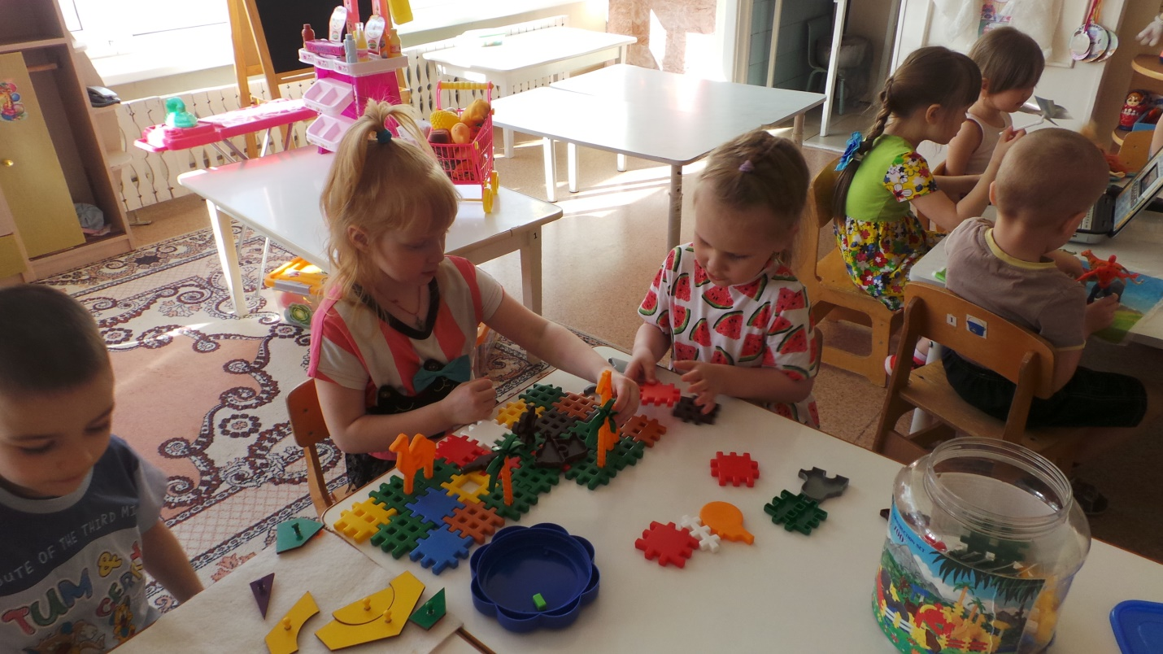

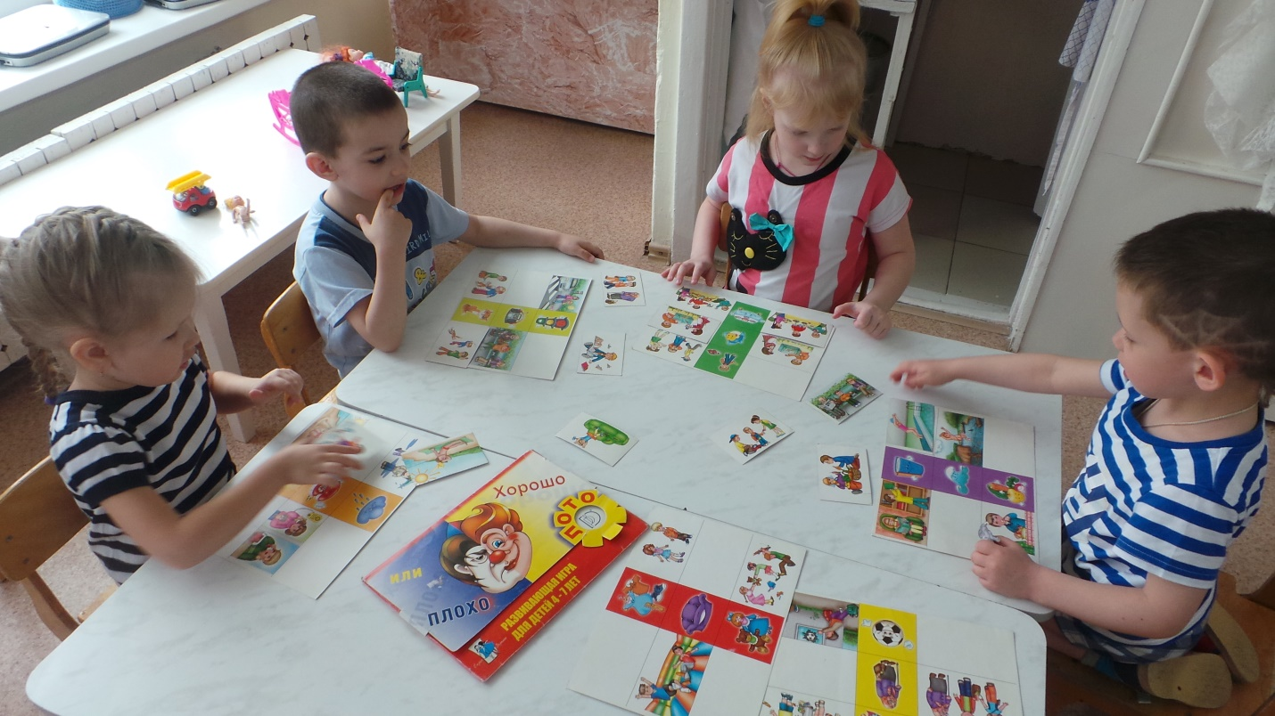

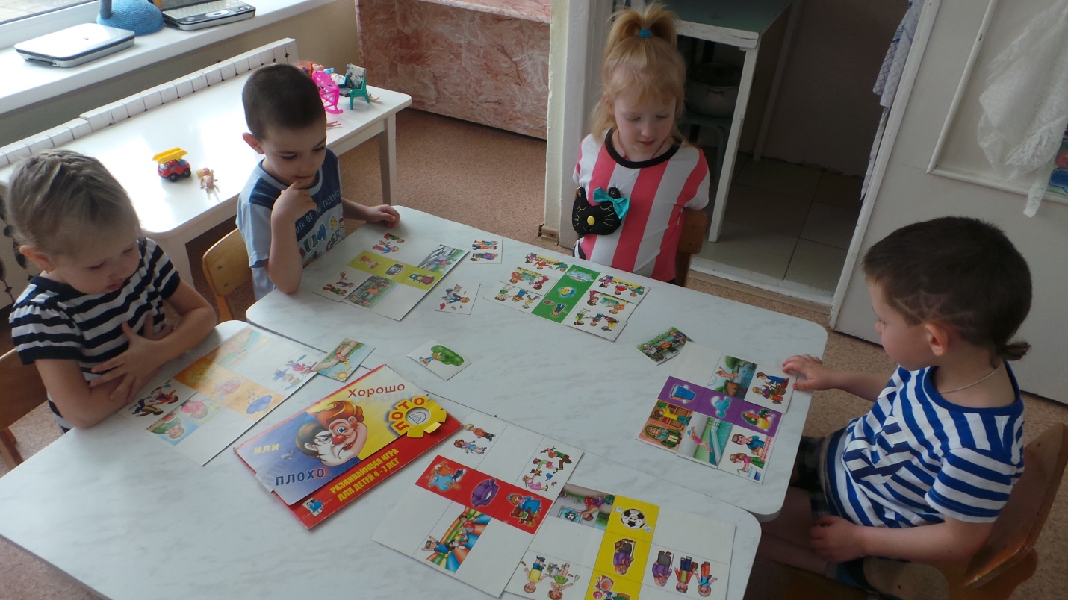

**Помогаем друг другу**

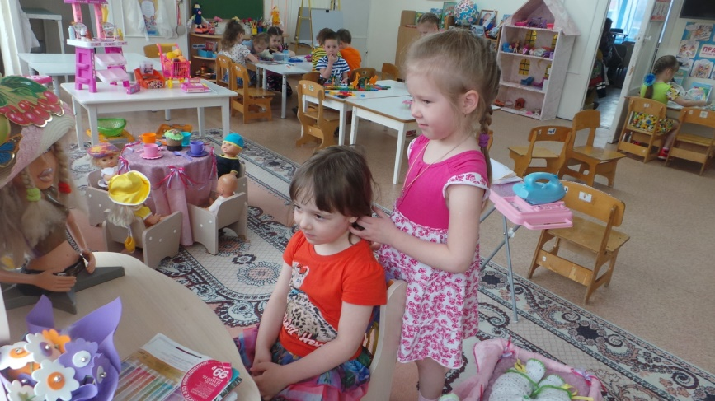

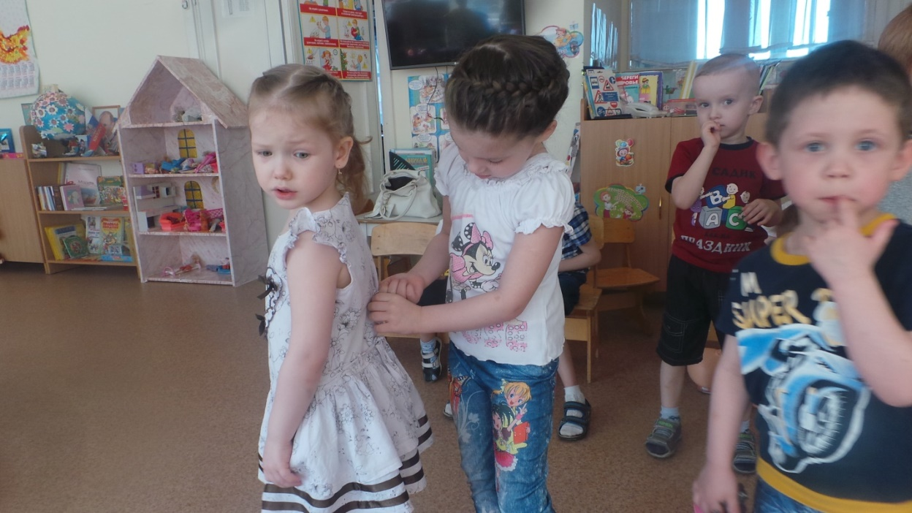

**Читаем книги о добре**

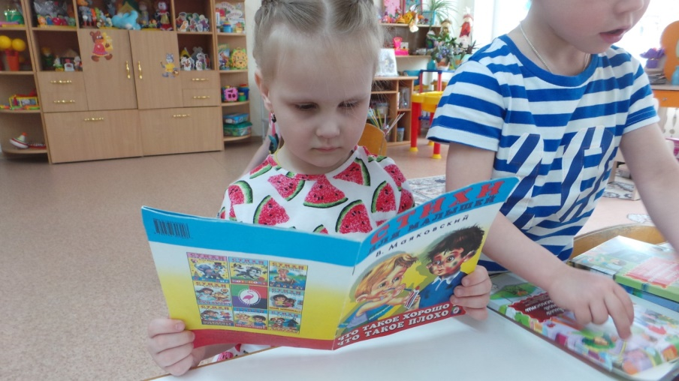

**Бережливо относимся к своим вещам**

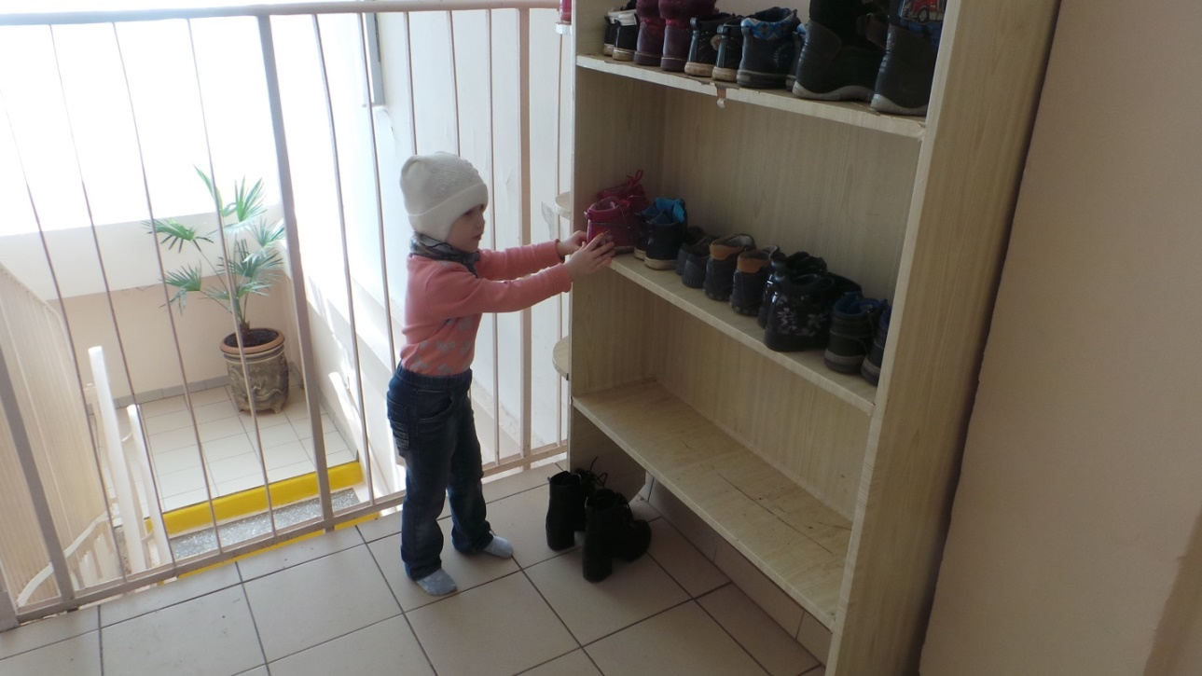

**Рисуем друзей**

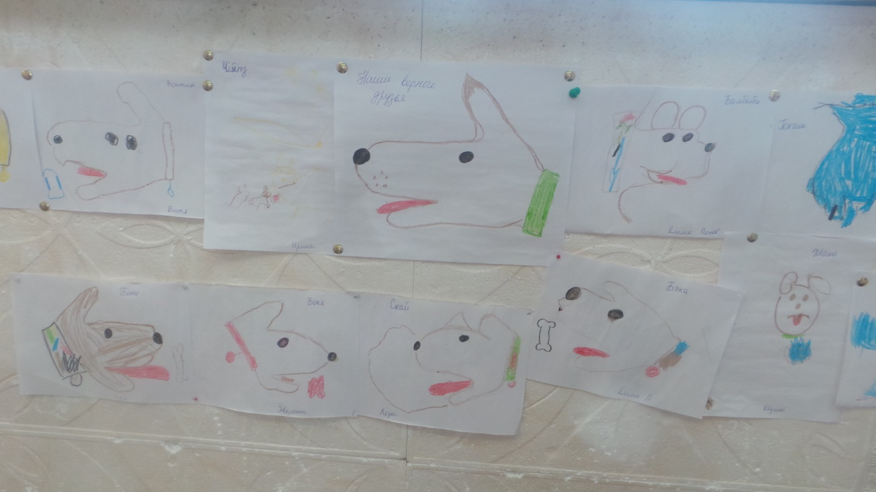

**Наши добрые дела**

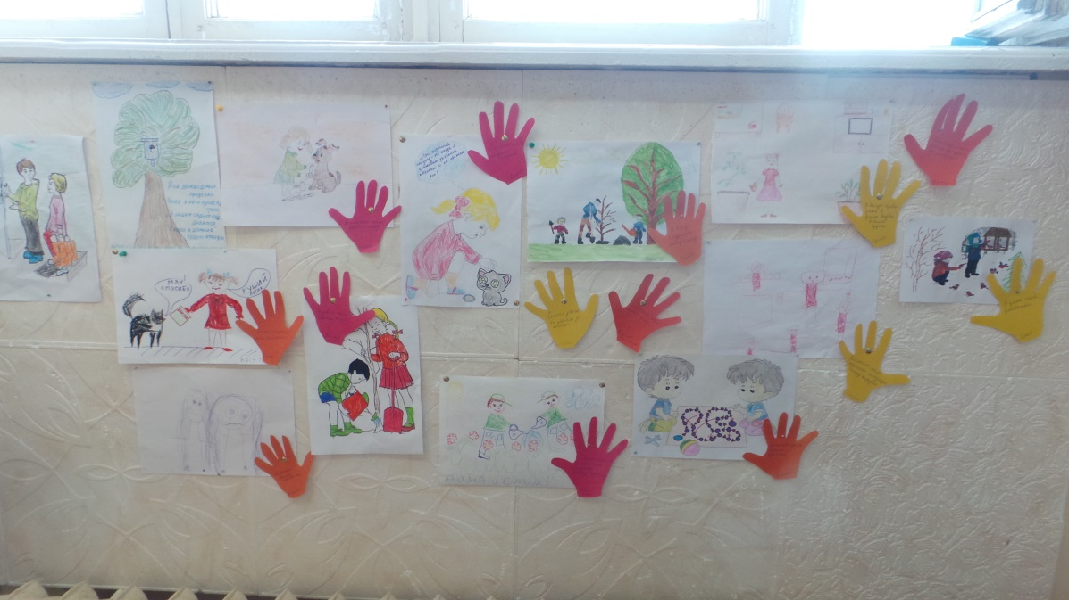

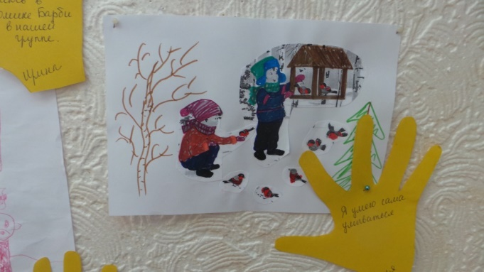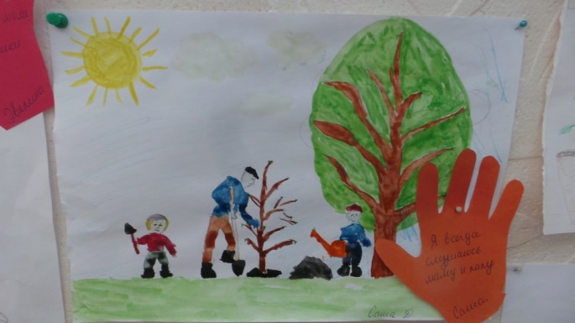

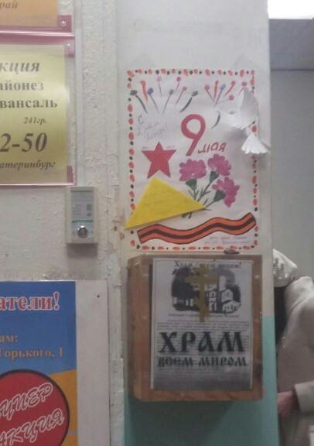 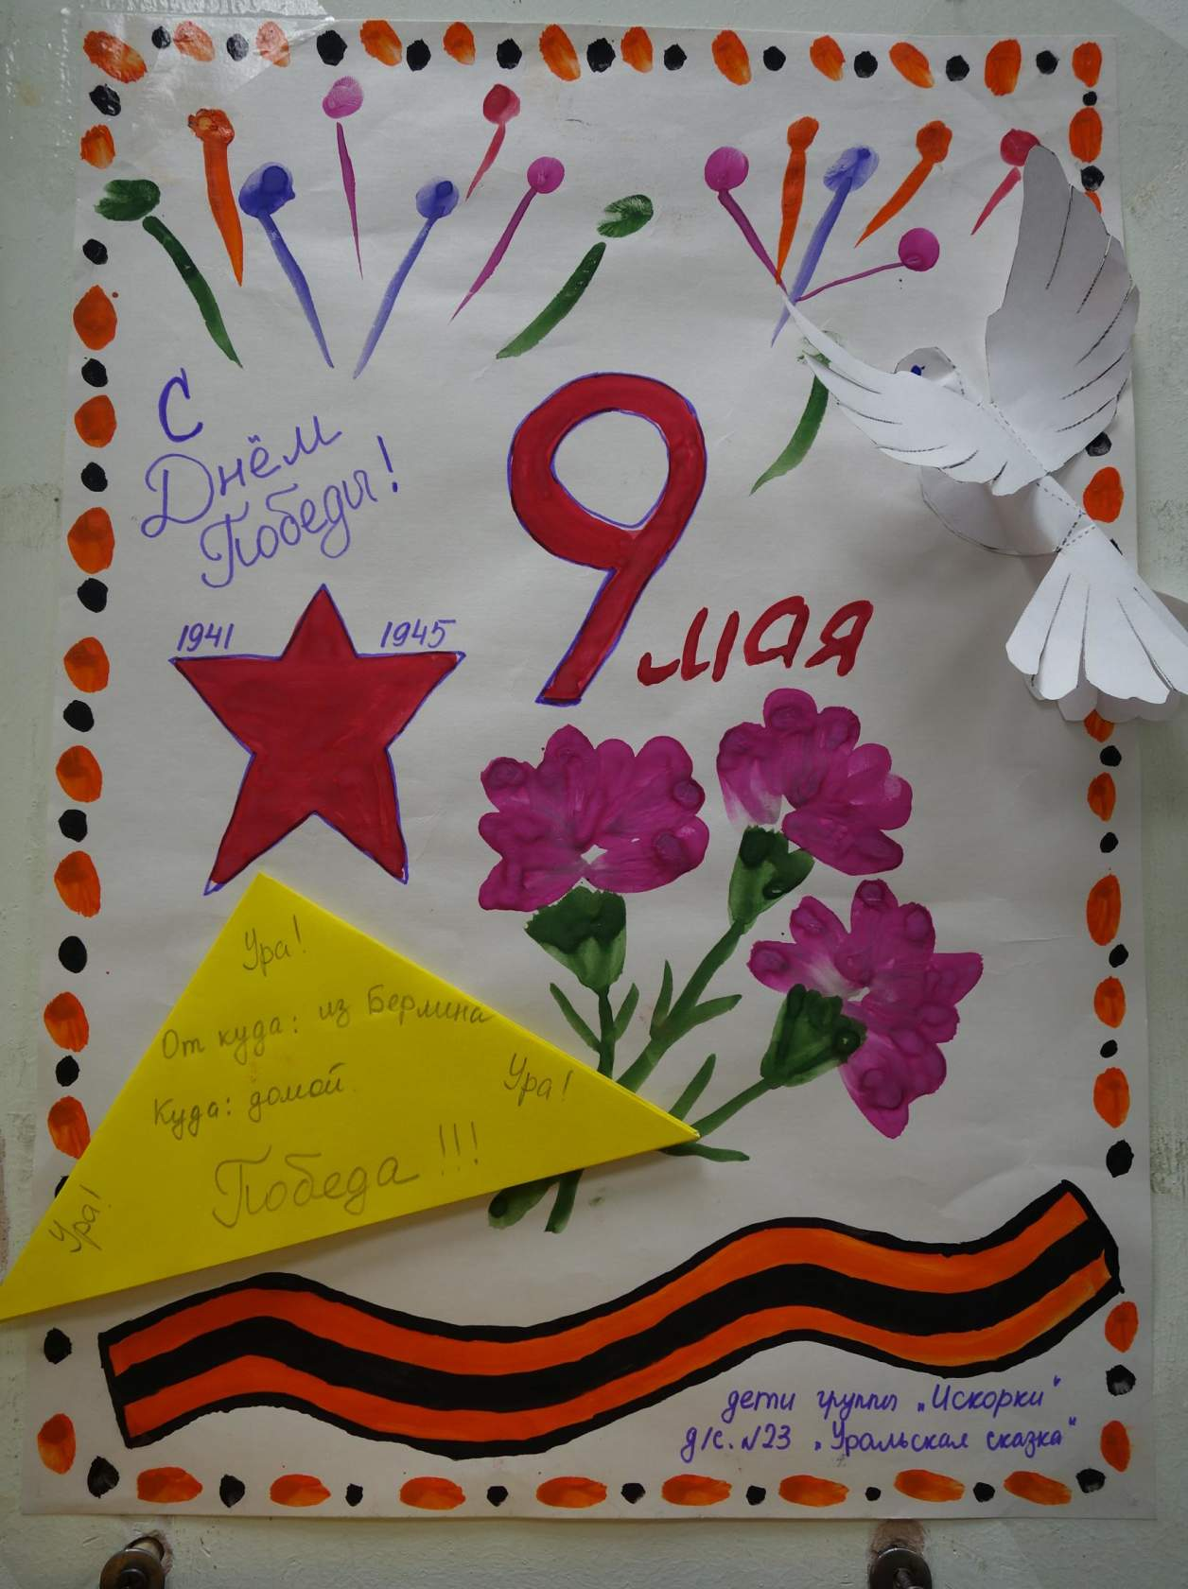

**МАТЕРИАЛ ДЛЯ РЕАЛИЗАЦИИ ПРОЕКТА « Дорогою добра»**

**Беседы (В.И.Петрова, Этические беседы с детьми 4-7 лет)**

* Праздник вежливости. Цель: обратить внимание детей на то, что вежливые слова помогают людям поддерживать добрые отношения.
* Почему нужно уметь уступать? Цель: Учить детей избегать ссор, уступать и договариваться друг с другом.
* К чему ведут ссоры? Цель: Учить детей избегать ссор, уступать и договариваться друг с другом.
* Добрые дела. Цель: Объяснить детям, что добрые дела доставляют радость.
* О правде. Цель: Объяснить детям, что всегда надо говорить правду. Что правдивость и честность – хорошие качества человека.
* Я люблю трудиться! Цель: Рассказать детям о полезности и значимости труда.

**Чтение и обсуждение художественных произведений**

* Стихи и сказки о доброте (смотри картотеку).
* В.Осеева «Волшебное слово», «Синие листья».
* А.Кузнецова «Подружки».
* Сказки (уточнение представлений детей о добрых и злых поступках и их последствии):

- Волк и лиса

-Жихарка

-Сестрица Аленушка и братец Иванушка

-Волк и семеро козлят

-Лиса и заяц

-Красная шапочка

-Два жадных медвежонка

-Красная шапочка

-Морозко

**Развитие речи:** составление описательного рассказа по серии сюжетных картинок «Добрый поступок».

**Коммуникативные игры:**

- Цветок добра

-Улыбнись другу

-Давайте познакомимся

-Пингвины на севере

-Доброе животное

**Дидактические и словесные игры:**

-Найди ладошку друга

-В мире сказок

-Добрые и вежливые слова

-Превращения

-Кто больше знает добрых слов

-Оцени поступок

-Чудо-дерево.

**Занятия.**

**О.А.Шорохова «Сказкотерапия»**

* «Добрая темнота»
* «Ласковый цветок и сердитые тучки»
* «Цветок-лепесток»
* «Жадный великан»

**Н.В.Микляева «Социально-нравственное воспитание детей от 2 до 5 лет»**

* Наши имена. Ласковые слова
* Кто я такой и что я могу?
* Пожалуйста!
* Когда нам смешно

**Л.Лопатина, М.Скребцова, «Моя семья. Как живут дети?» Из серии «Добрый ребенок»**

-Моя мама

-Мой папа

-Моя бабушка

-Братья и сестры.

**Продуктивная деятельность:**

-Копилка добрых слов.

-Конструирование Дерева добра

-Гирлянда добрых сердец.

**Итоговое открытое занятие** «Добро и мир».

**НАУЧНОЕ ОБЕСПЕЧЕНИЕ ПРОЕКТА «Дорогою добра»**

* О.В. Елецкая, Е.Ю. Вареница «День за днем говорим и растем: пособие по развитию детей раннего возраста» (М., 2007 г.);
* Давыдов В.В., Петровский В.А., Концепция дошкольного воспитания, «Дошкольное воспитание», 1989г., №5;
* Буре Р.С., Социально-нравственное воспитание дошкольников. Методическое пособие. М., 2011г.;
* Петрова В.И., Стульник Т.Д., Нравственное воспитание в детском саду: методическое пособие. М., 2010 г.;
* Те же, Этические беседы с детьми 4-7 лет. Методическое пособие. М., 2010 г.;
* Веракса Н.Е., Веракса А.Н., Проектная деятельность дошкольников. Методическое пособие. М., 2008 г.
* С.А. Козлова «Я-человек». М.»Школьная пресса».2003.